## 打开File->Setting

## Editor->File and Code Templates

类和接口文件注释配置

/**All right reserved,Designed By www.itonghui.com

*

* @ClassName: ${NAME}

* @Description: TODO (用一句话描述该文件做什么)

* @author: xxx@itonghui,org

* @date: ${DATE} ${TIME}

* @version: V1.0

*/

## Editor->Live Templates

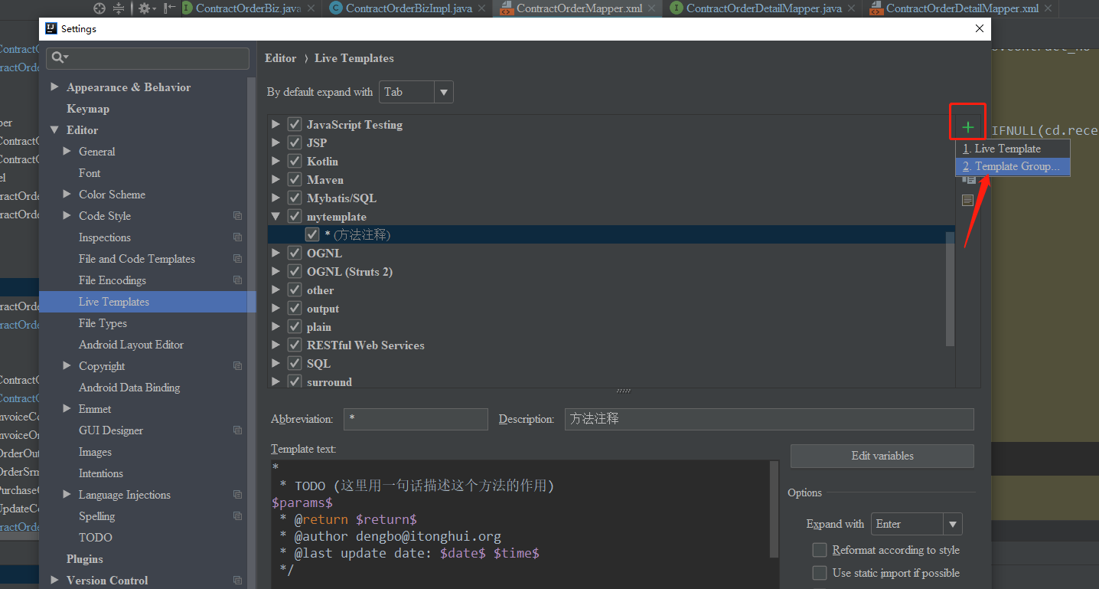

新建注释模板组

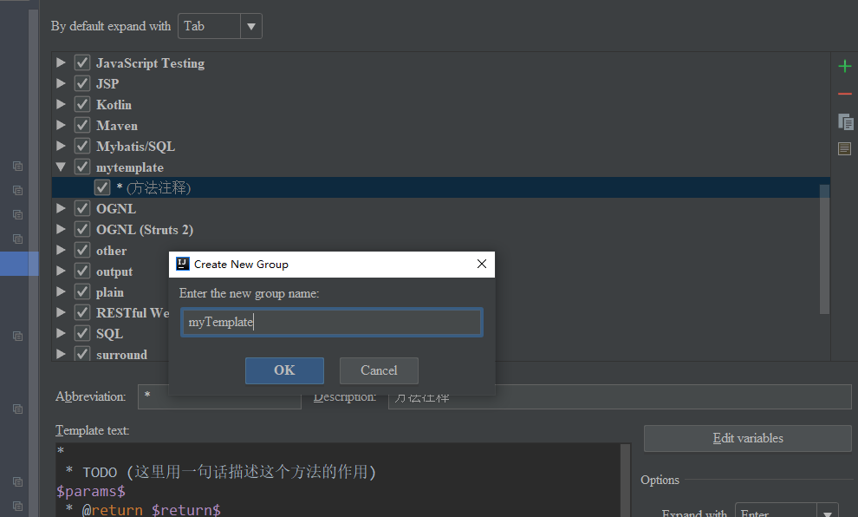

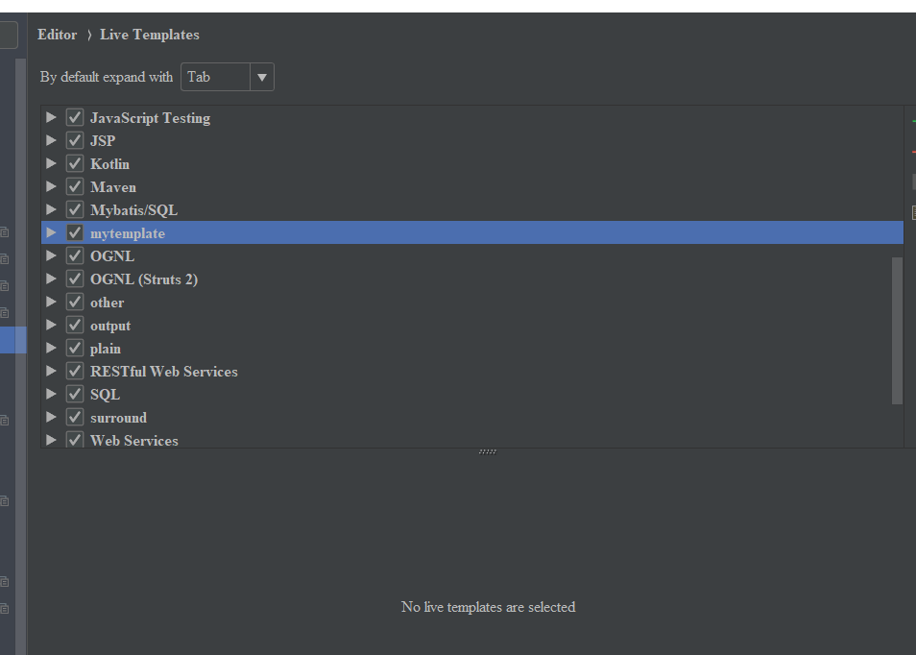

新建live template  
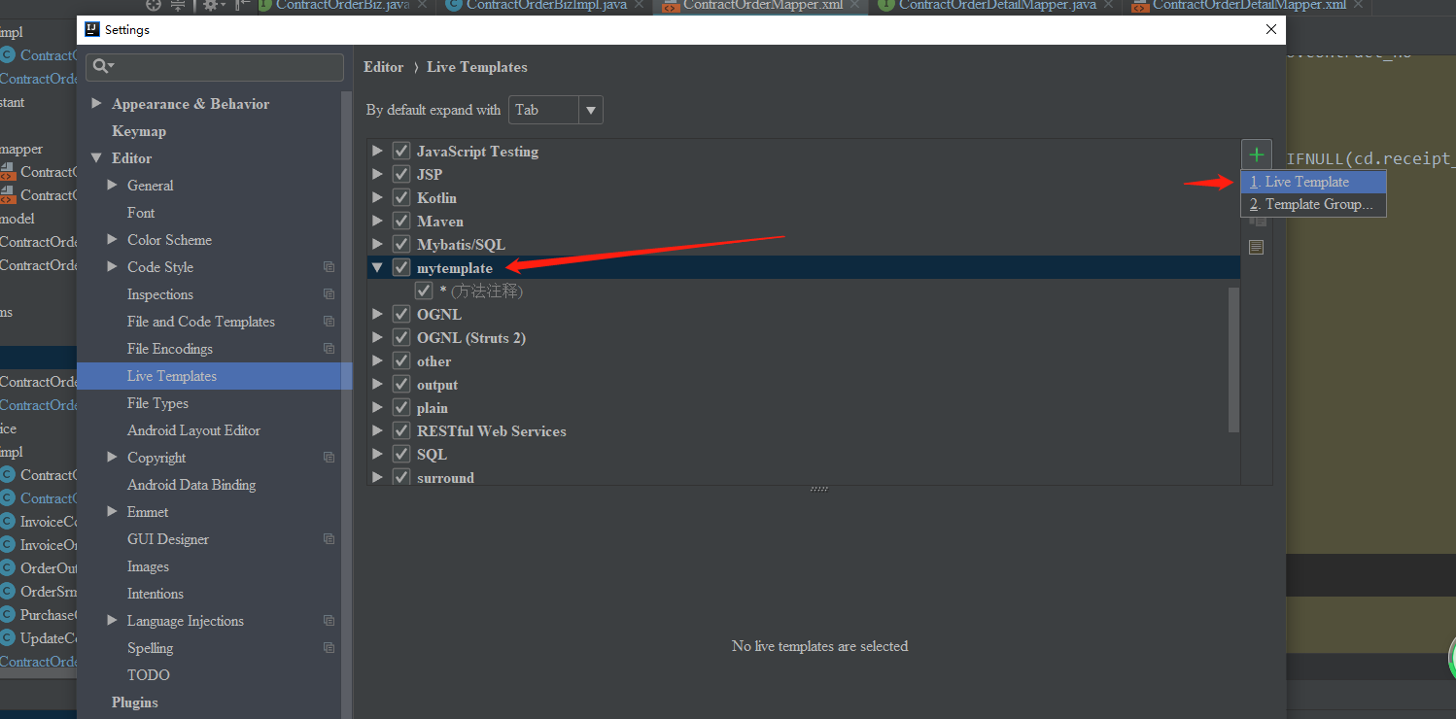 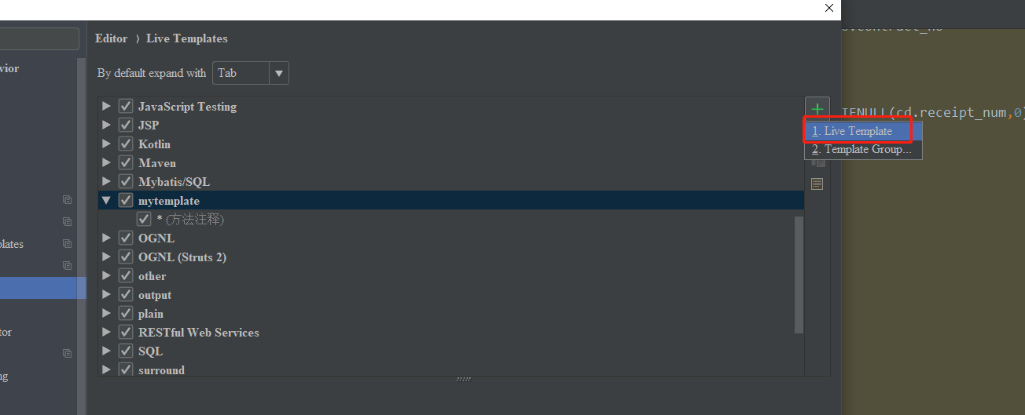

## 设置模板名称 ，描述，模板内容

*

* TODO (这里用一句话描述这个方法的作用)

$params$

* @return $return$

* @author xxx@itonghui.org

* @last update date: $date$ $time$

*/

## 配置模板变量

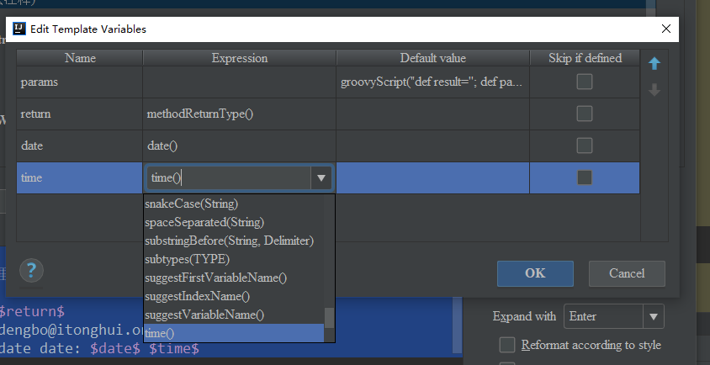

多参配置脚本如下  
groovyScript("def result=''; def params=\"${_1}\".replaceAll('[\\\\[|\\\\]|\\\\s]', '').split(',').toList(); for(i = 0; i < params.size(); i++) {result+=' * @param ' + params[i] + ((i < params.size() - 1) ? '\\n' : '')}; return result", methodParameters())

## 使用方法

/**+回车键